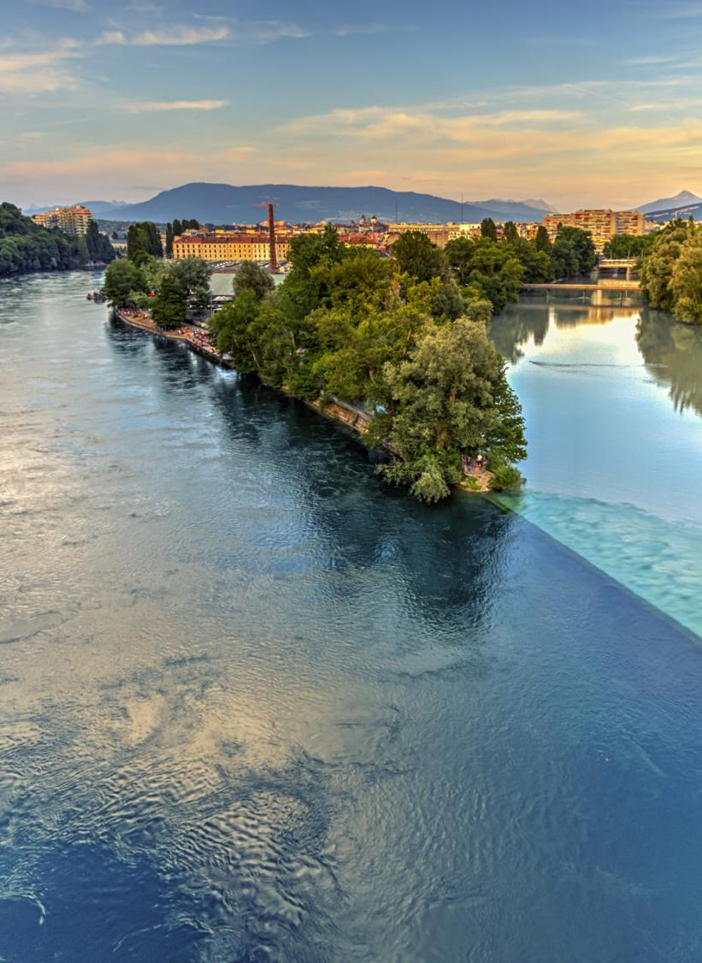

AGRICULTURE
DOSSIER PÉDAGOGIQUE POUR L’ENSEIGNANT-E
Enseignement primaire – Géographie et Interdépendances (5P-8P)
Auteur : Philippe Jenni

Département de l’instruction publique, de la formation et de la jeunesse
(DIP)
09.2019
Introduction générale

Inspiré par le film français Demain, le documentaire Demain Genève vise à promouvoir la transition écologique et humaine de notre région. À travers 26 projets locaux et inspirants, le film aborde six grands thèmes : agriculture, énergie, économie et finance, habitat et urbanisme, démocratie et gouvernance, et bien sûr l’éducation. Le film, sorti en salle début avril 2018, a connu un vif succès auprès du public et a également été projeté dans de nombreux établissements scolaires.
Pour illustrer le chapitre sur l’éducation, plusieurs projets ont été choisis, dont Step into action soutenu par le DIP (Département de l’instruction publique, de la formation et de la jeunesse). A cette occasion, l'idée a émergé de proposer des pistes d'activités pédagogiques qui permettraient d'utiliser le film avec les élèves pour étudier les enjeux du développement durable et développer leurs compétences pour le concrétiser. Le projet a séduit Grégory Chollet, coréalisateur du film, qui a accepté, avec sa collègue Geneviève Herold Sifuentes de nous accompagner dans cette démarche.
Un mandat a donc été confié à un groupe de travail composé de six enseignants représentant les degrés primaire, secondaire I et II. Les fiches pédagogiques sont organisées par thème selon les degrés et filières d'étude, mais peuvent être librement utilisées voire adaptées selon le public cible :
- Agriculture:
Enseignement primaire – Géographie et Interdépendances (5P-8P)
Philippe Jenni (coordinateur de disciplines Géographie et Éducation en vue d’un développement durable pour l’école primaire)
Collège – Géographie (2e)
Filière commerciale CFC - Géographie économique (1 Ci et 2 CiR)
Marc-André Cotton (enseignant de sciences humaines, de géographie et d’économie au Collège et Ecole de Commerce André Chavanne).
- Agriculture-Énergie-Habitat:
Filière de la Culture Générale ECG – Géographie – Option spécifique socio-éducative (2e)
Renato Alva-Pino (enseignant de sciences humaines et sociales à l’Ecole de culture générale Jean Piaget).
- Énergie et Mobilité :
Collège – géographie (3e)
Filière commerciale CFC - Géographie économique (3Ci)
Marc-André Cotton (enseignant de sciences humaines, de géographie et d’économie au Collège et Ecole de Commerce André Chavanne).

- Démocratie et gouvernance :
Filière professionnelle - Culture générale (2e).
Fabien Puig (enseignant d’anglais au Centre de Formation Professionnelle Technique).
- Économie collaborative :
Collège – Economie (2e – 4e)
Dirk Perini (enseignant d’économie au Collège de Saussure).
- Le film comme moyen pour aborder, en classe, les enjeux du développement durable:
Cycle d’Orientation Français, Géographie, Formation générale (médias et images et interdépendances) (9e – 11e).
Jean-René Guénée (responsable multimédia à la direction générale de l’enseignement obligatoire).

Les activités proposées en classe portent sur l’analyse de séquences du film via des questionnaires, l’examen de différents documents, des discussions-débats et des exposés, la rédaction de chartes citoyennes ou de pétitions à l’attention des autorités, ou encore la réalisation de projets concrets à l’échelle de l’établissement.
Pour chaque séquence, les compétences EDD (éducation en vue d’un développement durable) sont mises en évidence grâce à une grille de lecture développée par éducation21. (http://www.education21.ch/fr). Selon éducation 21, il conviendrait de s’assurer que le sujet travaillé en classe soit mis en lien avec les autres thèmes du film, de manière à renforcer la vision systémique, le changement de perspective et l’esprit critique et ainsi mieux comprendre comment toute une région se mobilise pour participer à un développement durable.
Nous espérons que l’outil pédagogique Demain Genève contribuera à mieux faire comprendre les enjeux du développement durable et donnera l’envie d’agir concrètement à titre individuel ou en classe pour trouver des solutions aux crises auxquelles nous faisons face.
Bonne lecture !
Claudine Dayer Fournet (responsable du développement durable au DIP)

Message des co-réalisateurs du documentaire
Le documentaire « Demain Genève » a été une formidable aventure humaine. Nous avons fait la rencontre de personnes passionnantes, probablement parce qu’elles sont passionnées et qu’elles avaient à cœur de partager leur quotidien et leur projet.
Nous sommes particulièrement reconnaissants du travail effectué par le groupe d’enseignants qui permet, aujourd’hui, de faire le trait d’union entre notre film et les plus jeunes générations. Ceci d’autant plus que nous sommes profondément convaincus que la transition dépend avant tout de nos enfants.
Merci à vous enseignants de donner vie à ce travail et contribuer, à votre manière, à répondre aux défis environnementaux, économiques et sociaux de notre siècle.
Elisabete Fernandes et Gregory Chollet

lE film

Lien de visionnage du film | www.laplattform.ch  ou  https://www.youtube.com/watch?v=UUj5CKrSOZQ&t=0

Table des matières du film
Après l'introduction, le film développe six thèmes (minutage entre parenthèses) :

Chapitres | Acteurs présentés et minutage avec lien actif sur le chapitre concerné du film en ligne
INTRODUCTION (00:00) | 02:39 Interview Dominique Bourg et Martin Beniston
AGRICULTURE  (À partir de 05:14) | 05:55 - Affaire TourneRêve  08:25 - Jardins de Cocagne  11:02 - La ferme de la Touvière  15:02 - Bees4you  18:14 - La ferme de Budé
ÉNERGIE  (À partir de 22:15) | 22:24 - Genilac  24:42 - YellowPrint  27:20 - Eco21 - Action Durables  28:55 - Zero Waste Switzerland  32:26 - Ateliers de la FOJ Hippomobile
ÉCONOMIE  (À partir de 33:57) | 34:20 - Interview Sophie Swaton  35:11 - Matériuum  36:36 - Creatures  37:32 - Terrabloc  39:33 - Finance durable  40:48 - Banque Alternative Suisse (BAS)  41:54 - Client BAS Ecoservices  43:10 - Monnaie Léman  44:26 - Restaurant Au Grütli
HABITAT & URBANISME  (À partir de 48:30) | 49:02 - Coopérative Equilibre  51:54 - Interview - Vincent Kaufmann (1ère partie)  52:46 - Catch a car  53:16 - Interview - Vincent Kaufmann (2ème partie)  54:20 - Ecoquartier les Vergers  55:00 - GenèveRoule!  55:55 - Interview Dan Acher  57:35 - Collectif Beaulieu
DÉMOCRATIE & GOUVERNANCE  (À partir de 1:01:04) | 1:01:29 - Interview Anja Wyden Guelpa  1:03:05 - Coopérative Equilibre  1:05:42 - Fondation Trajets  1:08:48 - Ecoquartier les Vergers
ÉDUCATION  (À partir de 1:12:54) | 1:13:08 - Move On  1:14:26 - Step Into Action  1:17:04 - Ecole à la ferme (Ferme de Budé)  1:18:15 - Ecole à la ferme (Ferme à Roulettes)  1:20:06 - Ecocrèche Eveil en Forêt
CONCLUSION (1:24:14)

Pour aller plus loin

- DIP21 : Le site du DIP en matière d’éducation en vue d’un développement durable
- Education 21 : Le centre national de compétences et de prestations pour l’éducation en vue d'un développement durable (EDD) en Suisse.
Répertoire des visites durables : Plus de 40 possibilités de visites sur le terrain
- A nous de jouer : Une plateforme participative d’entraide et de valorisation des projets et associations de jeunes

AGRICULTURE
Version pour l'enseignant-e

Mots-clés : | Développement durable, agriculture, filières de production, filière courte, production et vente à la ferme, visites
Durée estimée : | 5 périodes
Domaines d’étude : | Géographie, Interdépendances, Éducation en vue d’un développement durable.
Compétences EDD : | Voir page 8

Ressources associées

Sites internet Pédagogiques
- Moyens d'enseignement romands :  - Géographie 6P  - Géographie 5P  - Géographie 7P-8P | https://www.plandetudes.ch/group/geographie-6e/geneve  https://www.plandetudes.ch/group/mer/geo5  https://www.plandetudes.ch/group/geographie-7-8/accueil
- Ressources et prestations pédagogiques, références liées à l'Éducation en vue d'un développement durable | Développement durable au DIP GE: https://edu.ge.ch/site/edd/  Education21 : Fondation en charge de l'EDD au niveau suisse http://www.education21.ch/fr  Énergie et environnement : portail scolaire des services de l'énergie romands  https://www.energie-environnement.ch/maison  AGIR info – L'école à la ferme : production agricole et consommation https://www.schub.ch/fr/  COSEDEC : gestion des déchets  https://www.cosedec.ch/
- Visites d’exploitations agricoles dans le canton de Genève | Les visites durables https://www.ge.ch/visites-durables/  Ecole à la ferme https://www.schub.ch/fr/chercher-des-offres/  + les sites internet des différents acteurs présentés dans le film

Introduction

Ce dossier pédagogique propose quelques pistes d'activités axées sur le premier des six thèmes du film (L’agriculture). De nombreuses autres activités pourraient être développées sur ce sujet et d’autres thématiques.
Les activités développées ont pour intentions de :
- travailler des objectifs de Géographie, de la Formation Générale (FG 26-27 Interdépendances), des Capacités transversales et de l'Éducation en vue d'un développement durable.
- proposer des activités avec supports déjà définis pour l'élève (fiches), mais aussi des débats, des visites sur le terrain.
- s’adresser à des élèves de 5P à 8P – indépendamment des activités déjà réalisées dans les moyens d'enseignement ou par ailleurs.
- permettre des liens avec les contenus des moyens d'enseignement de géographie.
- limiter les durées de visionnement et de travail afin de faciliter leur insertion dans la grille horaire.

Ce dossier est accompagné de deux supports :
- Documents pour l’élève (fiches de travail) ;
- Images à projeter (dans un fichier de présentation powerpoint).
Il comporte dans les dernières pages des images prêtes à découper, pour des variantes dans la réalisation des tâches (par groupe plutôt qu’individuelles).

Ces documents sont disponibles sur les sites internet :
- Développement durable au DIP de Genève : https://edu.ge.ch/site/edd/
- Site intranet Disciplines EP de l'enseignement obligatoire de Genève: https://edu.ge.ch/ep/disciplines

Durée estimée de la séquence : 5 x 1 période si toutes les activités sont réalisées.

ENJEUX D'APPRENTISSAGE

Les activités visent à faire comprendre les enjeux liés à une agriculture de proximité, dans la perspective d'un développement de notre société – en s'appuyant sur les exemples situés à Genève, présentés dans le film.

À cet effet, les élèves sont amenés à comprendre les principes et les enjeux de filières de production-consommation de type "circuit court" :
Quelles sont les étapes de la production à l'assiette ?
Qui est concerné par ces étapes ?
Quelles sont les intentions des producteurs et des consommateurs dans une filière de type "circuit-court" ?
Quelle sont les conséquences pour le producteur s'il prend en charge plusieurs étapes de la filière ? et pour le consommateur ?

Au-delà de ces notions, les activités invitent l'élève à développer de multiples compétences (voir pages 7-8).

Objectifs d’apprentissage
Plan d’études romand
Géographie  SHS 21 — Identifier les relations existant entre les activités humaines et l'organisation de l'espace…… | 2…en étudiant des formes variées d'organisation de l'espace et les conséquences de la localisation des objets  3…en questionnant les besoins (culturels, économiques, …) des sociétés et les activités déployées pour les satisfaire  4…en formulant des questions, en émettant des hypothèses et en vérifiant leur pertinence dans le contexte socio-spatial  5…en étudiant les caractéristiques d'un territoire : naturelles (climat, hydrologie, relief), sociales, économiques, culturelles  (Se) questionner/analyser  Observation, questionnement et hypothèses concernant l'organisation et l'aménagement de l'espace par l'homme pour répondre aux besoins fondamentaux.  Acteurs / qui ? pour faire quoi ? selon quelles représentations ?  Identification et caractérisation de différents groupes de personnes concernées et de son propre positionnement parmi les acteurs.  Différenciation entre un producteur, un distributeur et un consommateur en se basant sur une filière de production  Organisation de l’espace / comment est-ce organisé et aménagé en fonction des buts recherchés ?  Localisation et identification des moyens utilisés (aménagements liés aux activités humaines) pour s’approvisionner (nourriture).  Identification de quelques impacts environnementaux, sociaux et économiques liés aux activités humaines et à l'aménagement de l'espace  Echelle  Identification des échelles concernées ou à prendre en compte selon la problématique (locale, régionale)  (S') informer  Utilisation de divers médias : lecture d'images fixes et mobiles, extraction des informations pertinentes et mise en relation avec d'autres sources.  Appropriation puis utilisation d'un vocabulaire et de notions spécifiques en lien avec l'espace et la géographie.  (Se) Repérer  Identification de repères sur une carte.  Appropriation des principales conventions de représentation de l'espace  Identification et choix de points de repère communs et pertinents sur des cartes d'échelles différentes.
Interdépendances  FG 26-27 — Analyser des formes d'interdépendance entre le milieu et l'activité humaine… | 1…en mettant en évidence quelques relations entre l'humain et les caractéristiques de certains milieux  2…en constatant quelques incidences du développement et de la technologie sur le milieu  3…en identifiant certains outils de l'économie (marketing, crédit, …) sur le comportement des consommateurs  4…en analysant de manière critique sa responsabilité de consommateur et certaines conséquences qui découlent de son comportement  Identification des effets du comportement humain sur les milieux par la mise en évidence des habitudes individuelles et collectives (alimentation, transports, biodiversité, écosystème,…).

Compétences EDD

Selon le référentiel d’Education21
http://www.education21.ch/fr/competences-edd
http://www.education21.ch/fr/principes-edd

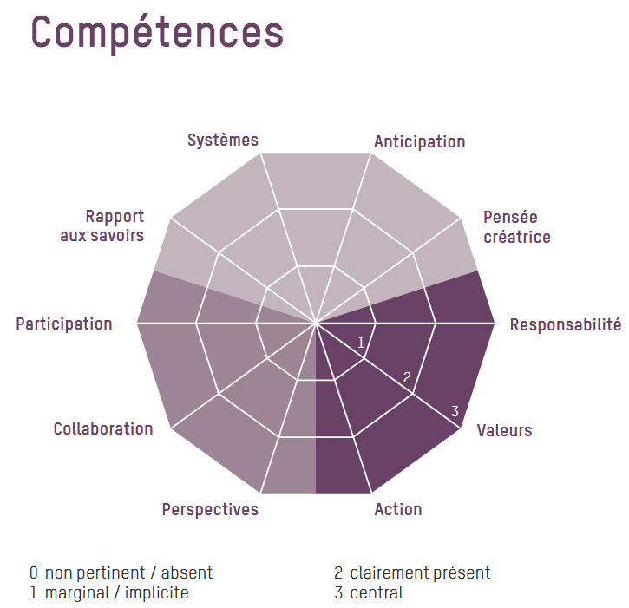
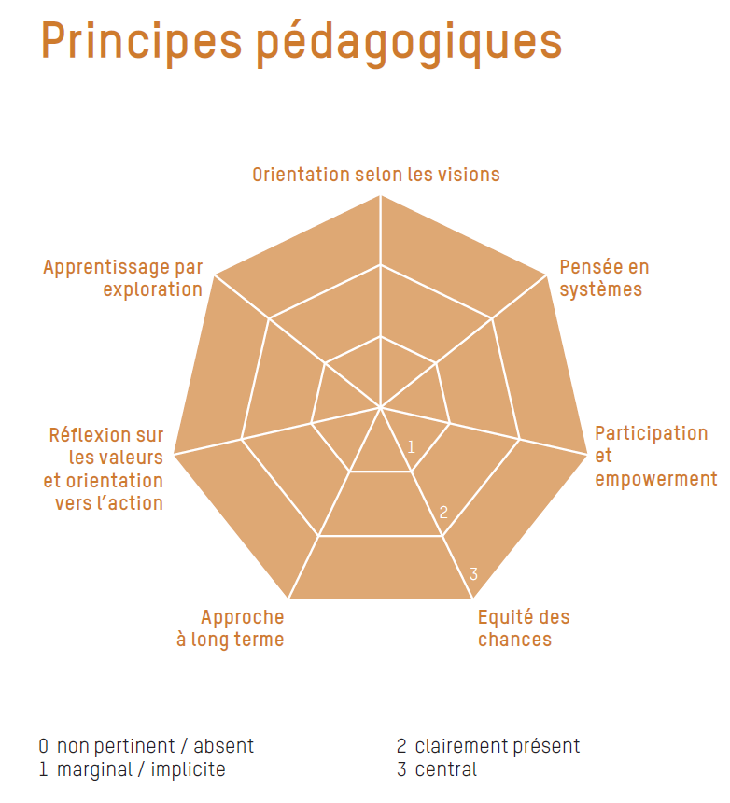

Sources des images

- Photos à la ferme de la Touvière : Demain Genève (usage accordé) : https://www.demain-geneve.org/

- Photos libres de réutilisation et de modification sans but commercial :
  - chèvre seule : https://cdn.pixabay.com/photo/2016/08/16/01/19/goat-1596880_960_720.jpg
  - chèvre traite : https://cdn.pixabay.com/photo/2016/08/24/14/39/goat-1617132_960_720.jpg
  - plateau de fromage : https://pixabay.com/photo-1915601/
  - fabrication industrielle https://c.pxhere.com/photos/97/cd/cheese_parmesan_production_parma-896765.jpg!d
  - stockage de fromage industriel : https://pxhere.com/fr/photo/981431

- Photos des Moyens d’enseignement romands (MER) de géographie (CIIP) :
  - camions transportant du lait ou des marchandises : MER Géo 6e JU, livre de l’élève pp. 9 et 11.
  - magasin fromagerie : MER Géo 6e VD, livre de l’élève p.
Propositions d’activités

Activités | Matériel
1. Introduire le film et la problématique liée à l’agriculture  - Se renseigner si le film a déjà été visionné par des élèves ; dans ce cas : les inviter à s’exprimer à son propos.  - Présenter en quelques mots l’intention du film, son contenu général (les thèmes traités), le contexte, …  - Présenter une définition du développement durable, à l’aide du MER Géo 7-8 livre de l’élève p. 111 ou de vidéos, par exemple https://www.youtube.com/watch?v=S_oGUKyP-Ac  - Annoncer le thème qui va être traité ensemble (l’agriculture), définir le terme.  - Établir le lien entre agriculture et produits de consommation : qu’est-ce qu’on mange qui est produit par l’agriculture ? (tous les produits directes de la terre : légumes, fruits, … et indirects – via l’élevage : lait – fromage – viande – etc.).  - Présenter quelques problèmes liés à l’agriculture, notamment dans le canton de Genève : surface des terres en diminution (prises par la construction de voies de circulation, bâtiments, etc.), pression sur les prix payés aux agriculteurs pour leur production (par les grossistes : grandes distributeurs tels que Migros, COOP, etc.), désir des consommateurs de disposer de produits qui respectent un développement durable, etc. | Annexe 1  p. 11
2. Comprendre les mécanismes d’une filière courte (production et vente directe à la ferme) et ses intentions dans la perspective d’un développement durable  Annoncer le produit qui va être étudié : le fromage de chèvre, selon la situation présentée dans le film de la Ferme de la Touvière  - Énoncer les questions qui seront discutées après le visionnement de l’extrait du film (voir ci-dessous)  - Visionner l’extrait du film concernant la Touvière : minutes 11:02 à 14:52  - Demander aux élèves: « que comprenez-vous de cette situation ? pourquoi réalisent-ils cela ? »  Pour aider les élèves à réaliser les fiches 1 à 3 :  - Visionner une deuxième fois l’extrait du film, en s’arrêtant à différents moments-clés ou difficiles à comprendre ; faire expliciter ;  - Projeter les images de la filière représentées sur les fiches (powerpoint en annexe) et faire expliciter les actions qu’elles représentent  - Distribuer un jeu de ces photos (annexe 2) découpées, à utiliser pour un travail par groupe  Option pour les classes de 6P : Comparer avec la filière de la tomate présentée dans le moyen d’enseignement de géographie 6e (Mon canton - Un espace, séquence Approvisionnement. Réaliser les activités du module 2 : Quelle filière suivent nos aliments ?  https://www.plandetudes.ch/group/geographie-6e/module-ge-a-m2  Discuter :  - Quelles ressemblances/différences y a-t-il entre la filière de la tomate et celle du fromage de chèvre de la Touvière ?  - Quels sont les avantages / désavantages pour les différents acteurs :  - Pour le consommateur ? / Pour le producteur ?  - Pour les autres acteurs (distributeurs) ?  - Pour la nature / les animaux / pour… d’autres ? | Fiches de l’élève n° 1 à 4  Annexe 2  pp. 12-13 (photos)  MER Géographie 6e  Guide didactique pp. 215-220  Livre pp. 9-12  Fiches 10-12
3. Identifier différents actions présentées dans le domaine de l’AGRICULTURE et leurs effets ; imaginer d’autres actions et effets  - Pour aider les élèves à sélectionner les informations utiles, présenter l’intention des activités de la fiche 4 et réaliser un exemple de liens que l’on pourrait tracer pour le cas de la ferme de la Touvière déjà étudiée ;  - Visionner l’entier du chapitre concernant l’agriculture : de l’introduction 05:14 à la fin (22 :15 ) / durée 17 min. environ  - Réaliser la fiche 4 et discuter des réponses apportées.  - Compléter par des exemples ou des actions que l’on pourrait imaginer dans son environnement (autour de l’école, de son habitat, …)  - Débattre :  - « Qu’est-ce qui est nécessaire selon vous pour que le commerce direct entre producteurs et consommateurs fonctionne (pour que les producteurs et les consommateurs soient satisfaits) ? »  - « Quelles autres idées auriez-vous pour que l’on puisse se nourrir selon les principes d’un développement durable ? » | Fiche de l’élève n° 5
4. Situer les lieux de production/vente de produits agricoles cités dans le film et connus par ailleurs.  - Noter les lieux au tableau.  - Faire réaliser les fiches 5 et 6 par groupe de deux-trois élèves, à l’aide de la carte scolaire, de tablette numérique (carte en ligne pour situer le lieu)  - Colorier en jaune les communes concernées  - Comparer avec les types de cultures et leur situation à Genève, tels que présentés dans le livre de géographie 6e, pp. 4 à 8.  Option pour les classes de 6P : Réaliser les activités du module 1 | Fiches de l’élève 6 et 7  Carte scolaire  Ordinateur ou tablette  MER Géographie 6e  Livre pp. 4-8  Guide didactique pp. 209-214  Fiches 5-9
5. Réaliser une visite d’un site lié à l’agriculture  Par exemple : ferme, lieu de fabrication/transformation/production de produits liés à l’agriculture (moulin, fromagerie, vente directe, …), marché de gros, etc.  - Préparer l’enquête qui sera menée sur le terrain avec les élèves : formuler des questions en lien avec les sujets étudiés/le film ; planifier les modes de recueil des informations (images, film, textes, …) | Liste des visites  Voir p. 5
6. Comparer les solutions envisagées pour l'agriculture avec d'autres thématiques : énergie, mobilité, gestion des déchets, …  Rechercher les points semblables / les différences dans les intentions, les manières de les réaliser, les conséquences, les relations entre ces thèmes. | Visionner le film parties Energie et/ou Habitat et urbanisme  (voir pp. 4-5).

Sources des images
- Photos à la ferme de la Touvière : Demain Genève
- Photos libres de réutilisation et de modification sans but commercial :
  - Chèvre seule : https://cdn.pixabay.com/photo/2016/08/16/01/19/goat-1596880_960_720.jpg / chèvre traite : https://cdn.pixabay.com/photo/2016/08/24/14/39/goat-1617132_960_720.jpg
  - plateau de fromage : https://pixabay.com/photo-1915601/
  - fabrication industrielle https://c.pxhere.com/photos/97/cd/cheese_parmesan_production_parma-896765.jpg!d
  - stockage de fromage industriel : https://pxhere.com/fr/photo/981431
- Photos des Moyens d’enseignement romands (MER) de géographie (CIIP) :
  - camions transportant du lait ou des marchandises : MER Géo 6e JU, livre de l’élève pp. 9 et 11.
  - magasin fromagerie : MER Géo 6e VD, livre de l’élève p. 10
Annexe 1 - Définitions du développement durable Extrait du MER Gégraphie 7-8 Une Suisse au pluriel – p. 111
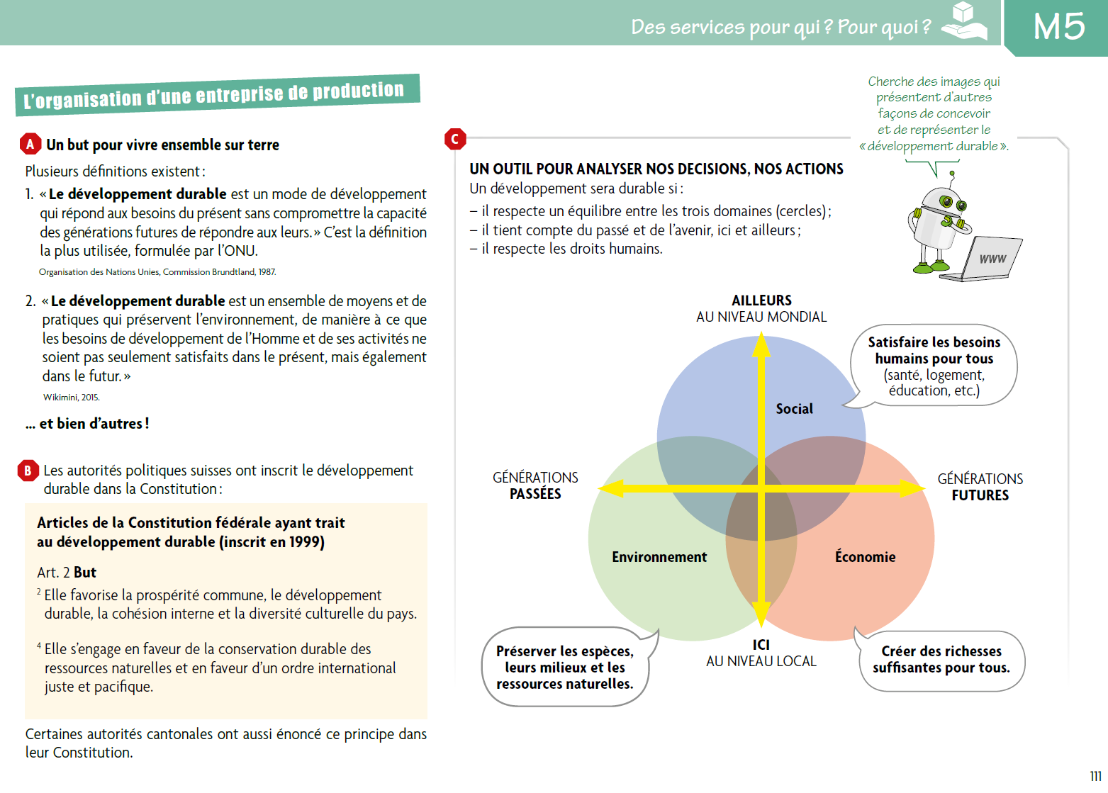
Annexe 2 - Images de la fiche 1 A découper et ordonner selon la filière de production/consommation.

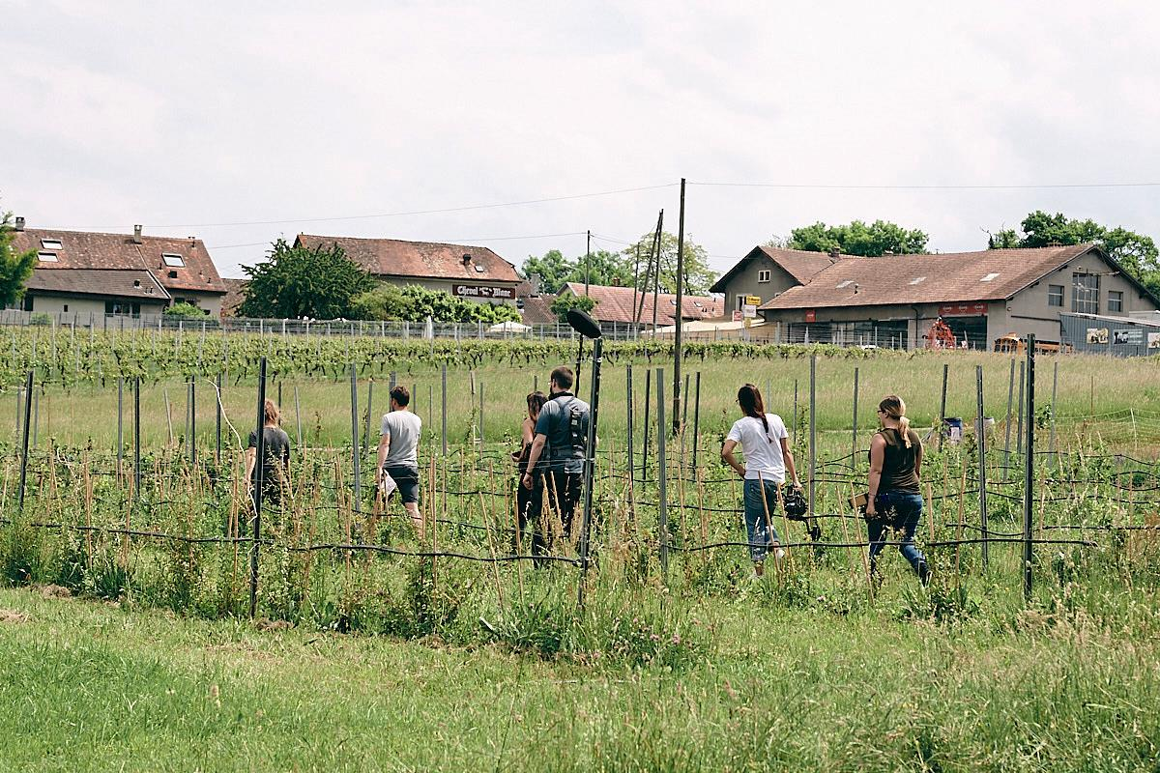 | 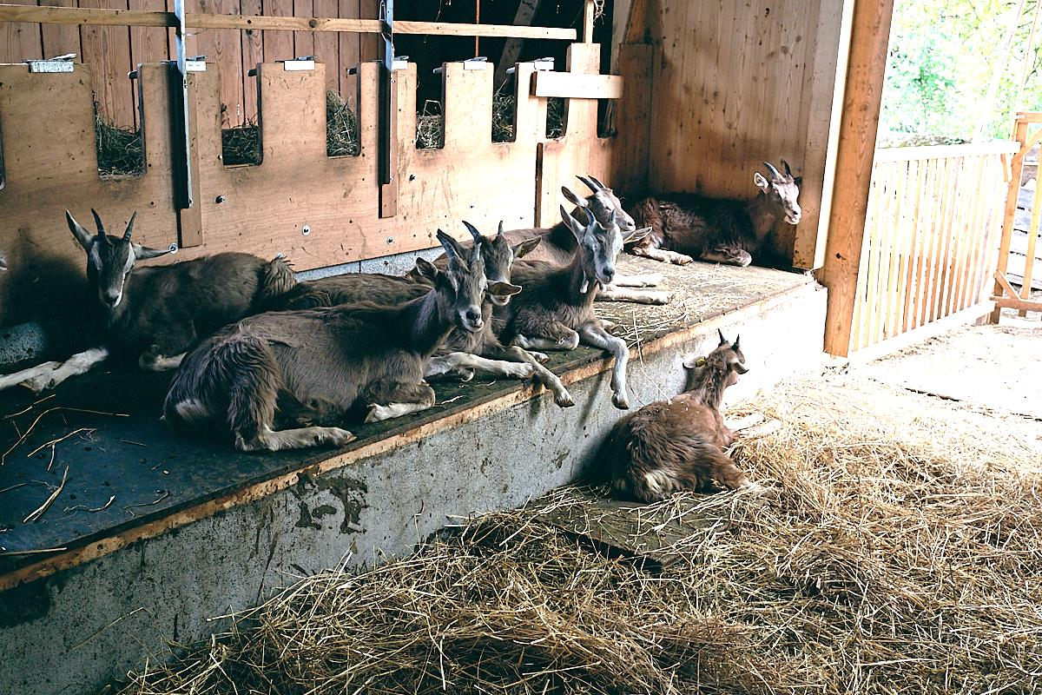
 | 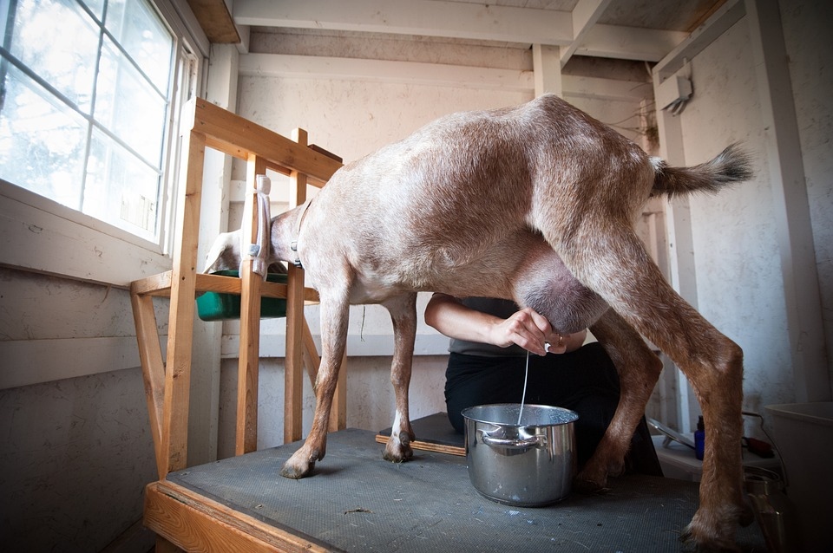
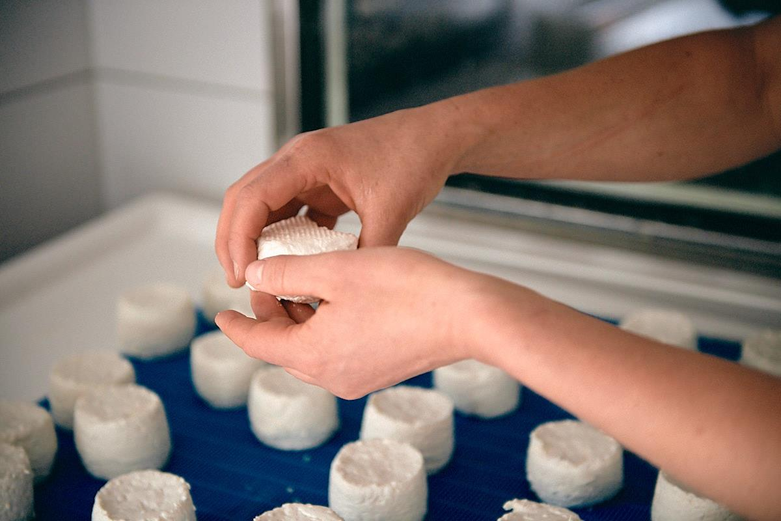 | 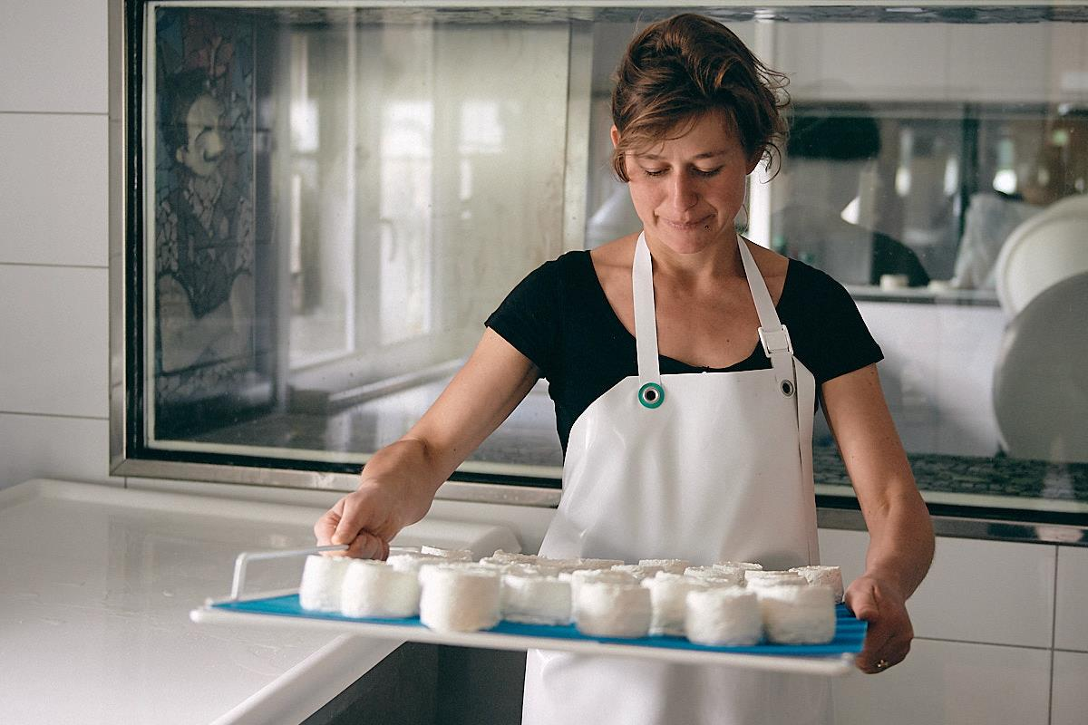
 | 